基于雷达实况和外推产品形成企业微信自动推送提示
（文本+图片）
需求介绍：
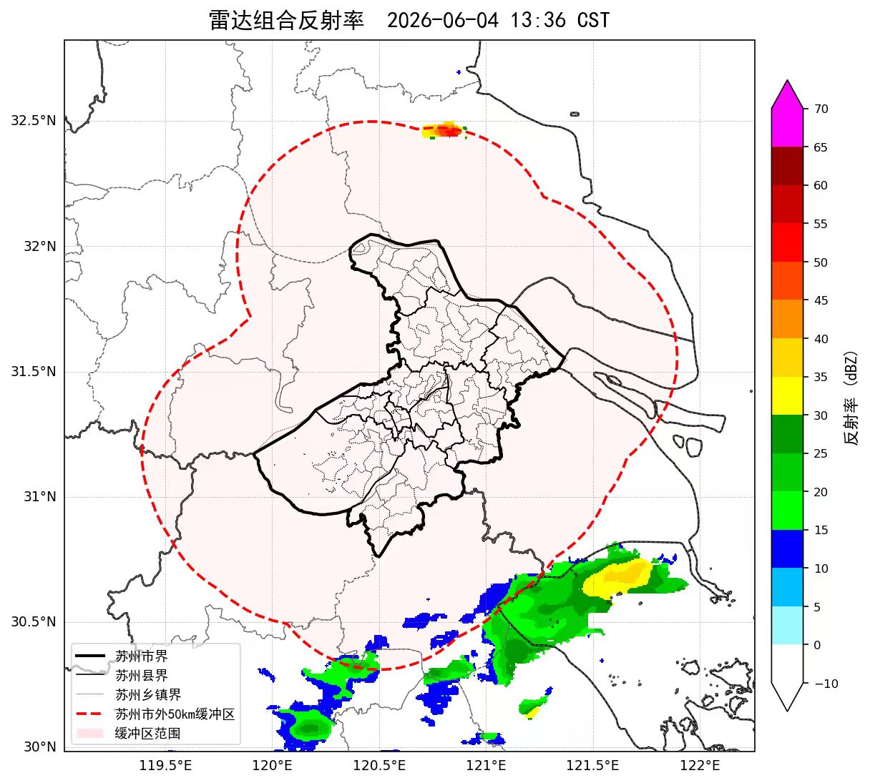
以上图为例，黑色粗实线为苏州市范围，黑色细实线为苏州区县范围，黑色虚线为苏州区县乡镇范围，红色虚线为苏州市界向外50km的缓冲区边界。

目前可以提供的数据：
1、雷达组合反射率实况数据（以上图13:36为例）
2、基于当前时刻（即13:36）的雷达组合反射率的外推产品（可外推2小时，时间分辨率为6min一次，数据存储格式和雷达组合反射率实况数据一致，我们只需要使用未来1小时内的外推产品即可）
雷达数据存储目录见下文
3、实况产品，（华东区域10min地面数据）我们后续处理好存到192服务器，涉及到实况的部分可以暂时留上占位符先不加入文本推送

逻辑判断标准：
1、实时监视雷达组合反射率的实况数据，当苏州市界向外50km的缓冲区范围（即图中红色阴影区域）是否出现组合反射率强度大于等于35dBZ的强回波块（回波要求为连续4个及以上格点满足强度大于等于35dBZ，则认定为出现强回波块，形状可以是1x4，2x2，4x1等多种类型均可，强回波块的回波强度认为是连续格点中最大的格点强度），当缓冲区范围内出现强回波块时，记录下当前时刻，并根据当前时刻的未来一小时雷达组合反射率外推产品，得到三组信息，分别是未来一小时内强回波移动的方向，将影响苏州xx区县、xx乡镇，以及强度可达xx（强度不需要具体数值，以5为间隔，如35/40/45dBZ等等）。
为了得到上述三组信息，需要遍历未来一小时的雷达组合反射率外推产品，考虑到时间分辨率为6min，因此一共需要处理10个外推产品数据，最后得到的三组信息需要包含这10个外推产品中每个时刻的可能影响区域以及回波强度（取大值即可，举例说明：第三个时刻强回波影响相城区元和，回波强度为37dBZ[介于35-40之间]；第十个时刻回波强度依旧影响相城区元和，回波强度42dBZ[介于40-45之间]，并且额外影响相城区高铁新城，回波强度37dBZ，那么需要得到的信息是“未来一小时有回波强度≥40dBZ的对流云团正在向xx方向移动，预计将影响相城区元和和高铁新城。”）

2、做完1的逻辑判断后，请自动生成以下文本格式，并在指定渠道推送：
【强对流天气提醒】目前监测到在{上游（无锡/湖州/泰州/上海等大市为界）或苏州的某个或某些区县（昆山、工业园区等）}有回波强度≥（35dBZ/40dBZ /45dBZ三个等级）对流云团正在发展，（已出现≥20mm/h短时强降水或≥7级雷暴大风）（实况产品占位符，暂时无需推送）预计未来1小时回波将向xx方向移动(东南等，判别方向)，逐渐发展增强（或减弱），（哪些区县的哪些乡镇）将出现雷电活动，并伴有短时强降水、雷雨大风等强对流天气，请注意防范！苏州市气象台202*-**-** **:** 发布。

对文本格式的简要解释：
“目前监测到在{上游（无锡/湖州/泰州/上海等大市为界）或苏州的某个或某些区县（昆山、工业园区等）”
如果监测的雷达实况产品的强回波是从上游移入缓冲区内的，那么就使用“目前监测到在{上游（无锡/湖州/泰州/上海等大市为界）”这个话术；如果监测的雷达实况产品的强回波是在苏州市内局地生成的，那么就使用“目前监测到在苏州的某个或某些区县（昆山、工业园区等）”这个话术。

“有回波强度≥（35dBZ/40dBZ /45dBZ三个等级）对流云团正在发展”
以5dBZ为间隔，回波强度认为是连续格点中最大的格点强度，例如37dBZ，就推送回波强度≥35dBZ

“预计未来1小时回波将向xx方向移动(东南等，判别方向)，逐渐发展增强（或减弱）”
移动方向需要根据未来一小时外推产品进行判断，如果几乎不移动就写回波少动。增强或减弱的趋势根据未来一小时外推产品中落在苏州市内的回波强度极值同目前实况的对比进行判断。

“（哪些区县的哪些乡镇）将出现雷电活动，并伴有短时强降水、雷雨大风等强对流天气，请注意防范！苏州市气象台202*-**-** **:** 发布。”
具体影响的区县和乡镇根据未来一小时外推产品进行判断，再次强调需要遍历未来一小时所有的外推产品，未来一小时内任意一个外推时刻涉及到的有强回波（大于等于35dbz）影响到的乡镇均需统计到。“雷电活动，并伴有短时强降水、雷雨大风等强对流天气，请注意防范”这句话为通用格式，暂时无需修改。“苏州市气象台202*-**-** **:** 发布。”中的时间为当前分析的雷达实况产品对应的时间，替换即可。

注意1：
由于雷达实况产品分辨率也是6min，也就代表每6分钟会更新一次雷达实况产品，因此对于同一个回波，如果不加以限制，仅仅按照上述逻辑判断则不可避免会出现每6min就会重新推送一次新的外推结论的问题。
在此我们的想法是，当推送出第一条信息后，后续推送新的信息前需要加约束条件，目前想要的约束条件如下：
1、实况监测的回波强度每上升一个等级（指上升5dBZ）均需发送一条新的推送，这里的回波强度指的是实况监测的回波强度，不是外推产品的回波强度，下同。
2、实况监测的回波强度距离苏州边界达到25km、10km、5km、进入苏州内时需发送一条新的推送（如果回波强度在到达这些边界时低于35dBZ则无需推送）。此处没有写距离苏州边界50km，因为逻辑上来说50～25km范围内是第一条推送信息。

判断逻辑补充，供参考：
若回波进入苏州或者是苏州以内局地生成且≥35dBZ，需要先判别在哪个或哪些区县，推送一次，若只在这个或这些区县发展，后续实况无加强，无需再推送，只有在等级上升一级再发推送，若过程中等级上升到≥45 dBZ后，无需再做逻辑判别，每6min持续推送。若在此过程中其他区县也开始出现≥35 dBZ回波，也需开启推送，后续的判别方法与上述相同。
注：对于苏州的推送提示均需精确到乡镇。

注意2：
有时候会出现强回波位于苏州的缓冲区内，苏州市外，但是外推产品显示强回波后续不会移入苏州市内，此时文本格式应当为
“【强对流天气提醒】目前监测到在{上游（无锡/湖州/泰州/上海等大市为界）有回波强度≥（35dBZ/40dBZ /45dBZ三个等级）对流云团正在发展，预计未来1小时回波将向xx方向移动(东南等，判别方向)，逐渐发展增强（或减弱），移动路径对我市无明显影响。苏州市气象台202*-**-** **:** 发布。”

注意3:
除了在指定渠道推送文字内容外，还需推送一张图片，为当前时刻雷达组合反射率实况图

雷达数据以下两个方式应该都能访问：
10.127.13.190 端口22 User:root PW:SzQXj@190#
雷达实况存放路径：/space/duogee/data/runenv/product_data/Nc/2026****/Cr/
外推产品存放路径：/space/duogee/data/runenv/product_data/Nc/2026****/TreRef

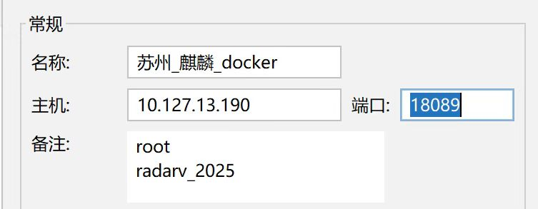
雷达实况存放路径：/home/duogee/data/runenv/product_data/Nc/2026****/Cr/
外推产品存放路径：/home/duogee/data/runenv/product_data/Nc/2026****/TreRef/
均为逐6min更新产品

实况产品（华东区域10min地面数据）我们后续处理好存到192服务器

